Министерство образования Республики Беларусь Учреждение образования
БЕЛОРУССКИЙ ГОСУДАРСТВЕННЫЙ УНИВЕРСИТЕТ ИНФОРМАТИКИ И РАДИОЭЛЕКТРОНИКИ

Кафедра инженерной психологии и эргономики

Дисциплина: Прикладные системы обработки данных

Контрольная работа 1

Выполнила студентка гр. 414301:
Шидловская Я.В.

Проверила:
Петрович Ю. Ю.

Минск 2025
Цель: Освоить технологию решения оптимизационных задач линейного программирования транспортного типа с использованием надстройки "Поиск решения" в MS Excel. Найти оптимальный план перевозок, минимизирующий общую стоимость доставки груза со складов в магазины.
Задание: На трёх железнодорожных станциях А1, А2 и A3 скопилось 120, 110 и 130 незагруженных вагонов. Эти вагоны необходимо перегнать на железнодорожные станции B1, В2, В3, В4 и В5. На каждой из этих станций потребность в вагонах соответственно равна 80, 60, 70, 100 и 50. Тарифы перегонки одного вагона определяются матрицей.

Выполнение:
1.Создание расчетной таблицы в Excel с полями:
• План перегонки вагонов Xij (изменяемые ячейки)
• Расчёт отправленных вагонов с каждой станции Ai
• Расчёт полученных вагонов на каждой станции Bi
• Целевая функция — общая стоимость перегона вагонов
2. Настройка ограничений:
• Сумма по строкам = Количество вагонов на станциях A1-A3
• Сумма по столбцам = Потребность станций B1-B5
• Xij ≥ 0 (неотрицательность количества перегоняемых вагонов)
3. Запуск "Поиска решения":
• Целевая ячейка: общая стоимость перегона вагонов
• Направление оптимизации: минимизация
• Изменяемые ячейки: план перевозок B10:F13
• Метод решения: симплекс-метод
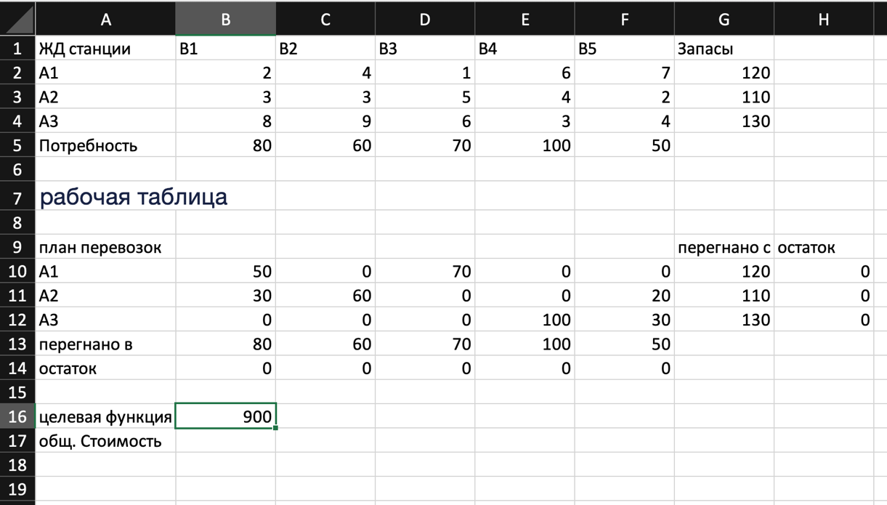
Вывод: В ходе решения транспортной задачи был успешно найден оптимальный план перегона вагонов, минимизирующий общую стоимость их перевозки со станций A1-A3 на станции B1-B5. Использование настройки "Поиск решения" в MS Excel позволило эффективно решить задачу линейного программирования при соблюдении всех балансовых ограничений по запасам и потребностям.

